1. 烧写固件
2. 找到烧写模块工具

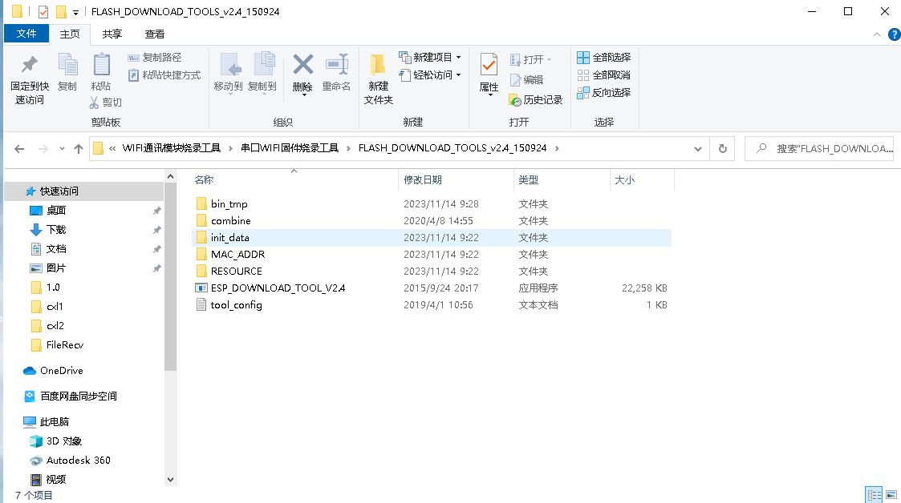

1. 烧写参数设置

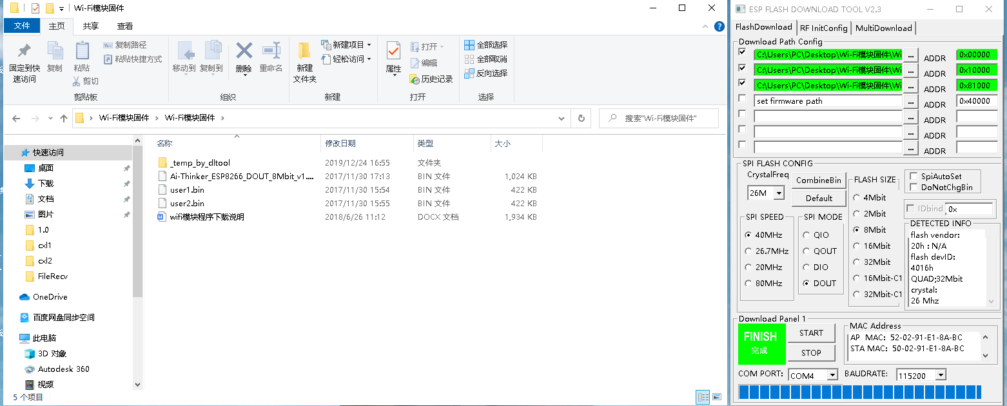

1. 设置ESP8266为下载模式，JP1拨到下载模式，JP2拨到连接J9.
2. 启动烧写，等待烧写完成

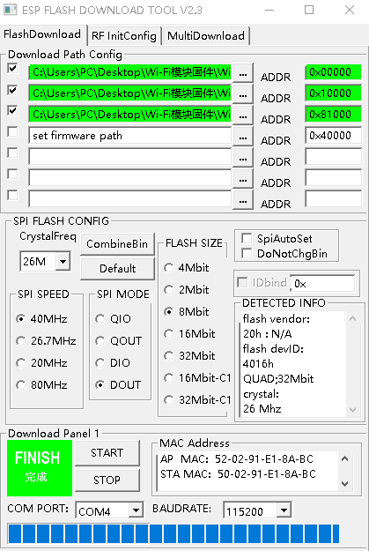

1. 重启模块

JP1拨到自动模式，按一下复位按钮，重启模块

1. 打开串口调试助手，设置参数

设置波特率为115200，数据位为8，校验位N哦呢，停止位为1，流控为无

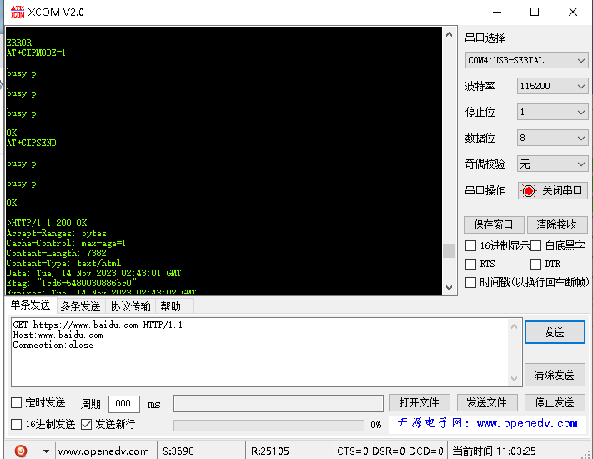

二.AT指令

1、设置客户端模式

AT+CWMODE=1

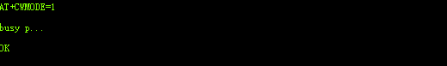

2、连接路由器

AT+CWJAP="viper7","77777777"

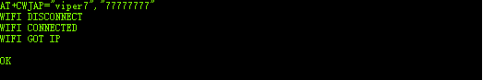

3.获得模块IP

AT+CIFSR

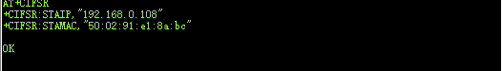

4、连接TCP

AT+CIPSTART="TCP","14.215.177.38",80

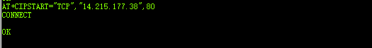

5、开启透传模式  
AT+CIPMODE=1



6、准备模块与电脑进行互传数据  
AT+CIPSEND



此时会出现">“提示符，我们可以和电脑进行通讯了。

7、发送下面指令

GET https://www.baidu.com HTTP/1.1  
Host:www.baidu.com  
Connection:close  
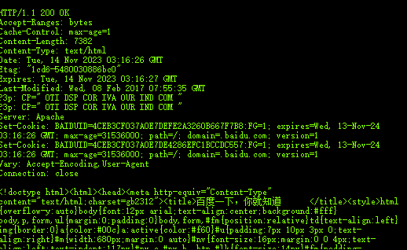

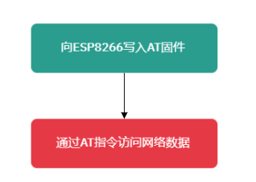

ESP8266建立网页

#include <ESP8266WiFi.h> // 本程序使用 ESP8266WiFi库

#include <ESP8266WiFiMulti.h> // ESP8266WiFiMulti库

#include <ESP8266WebServer.h> // ESP8266WebServer库

ESP8266WiFiMulti wifiMulti; // 建立ESP8266WiFiMulti对象

ESP8266WebServer esp8266_server(80);// 建立ESP8266WebServer对象

void setup() {

Serial.begin(115200);

wifiMulti.addAP("Group_5", "12345678");

wifiMulti.addAP("Arks", "12345677");

wifiMulti.addAP("rbmk", "12345677");//设置网络连接信息

int i = 0;

while (wifiMulti.run() != WL_CONNECTED)

{

delay(1000);

Serial.print(i++); Serial.print(' ');

}

Serial.println('\n');

Serial.print("Connected to ");

Serial.println(WiFi.SSID());

Serial.print("IP address:\t");

Serial.println(WiFi.localIP());esp8266_server.begin();

esp8266_server.on("/", handleRoot);

esp8266_server.onNotFound(handleNotFound);

Serial.println("HTTP esp8266_server started");

}//向串口输出连接状态与连接信息

void loop(void){

esp8266_server.handleClient();

}

void handleRoot() {

esp8266_server.send(200, "text/plain", "Hello from ESP8266.Group_5. ZhangHansen WeiGuanze XuZhi XingChengyi LuXu");

}//在默认页面输出内容

void handleNotFound(){

esp8266_server.send(404, "text/plain", "404: Not found");

}//在错误页面输出错误信息

